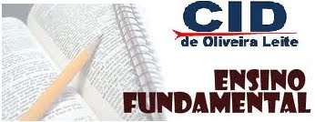 | Disciplina: Geografia  2º Bimestre de 2020 – Profº. Mônica Realino  9ºANOS (A,B,C)  REFERENTE A 4 AULAS DA  SEMANA DO DIA 29 DE JUNHO A 03 DE JULHO

CONTEÚDO REFETENTE A SEGUINTE HABILIDADE DA BNCC (BASE NACIONAL COMUM CURRICULAR)
(EF09GE07) Analisar os componentes físico-naturais da Eurásia e os determinantes histórico-geográficos de sua divisão em Europa e Ásia.

ORIENTAÇÃO:
Façam a atividade e postem no Classroom da disciplina de Geografia.
Acesso para o código da turma:
Classroom código da turma: 9 A: 4wduivt
9 B: hfousmn
9 C: ndzmig4

Caso ainda não tenha acesso, enviar para o e-mail: monicarealino@prof.educacao.sp.gov.br.

HORÁRIO E DIA QUE ESTAREI DISPONÍVEL:

- 9º A - 13h às 13h45 – SEGUNDA-FEIRA

- 9º B - 16h20 às 17h05 – QUINTA-FEIRA

- 9º C - 17h 05 às 17h50 – QUINTA-FEIRA

CAÇA PALAVRAS SOBRE EUROPA FÍSICO

PALAVRAS CHAVE:

BALCÂNICA - IBÉRICA - MAR CÁSPIO - CÁUCASO - MONTE BRANCO - ALPES ESCANDINAVOS - CADEIA DOS ALPES – PLANÍCIE - RIO SENA - CLIMA MEDITERRÂNEO - RIO VOLGA - RIO TÂMISA - MONTES URAIS - RIO PÓ- PIRINEUS – PÔLDERES - MONTE ELBRUS - CORRENTE DO GOLFO - RIO DANÚBIO - APENINOS

- Relevo que serve de limite entre Europa e Ásia: _______________________________
- Mar fechado que separa Europa e Ásia: _______________________________
- Dobramento recente situado entre os mares Cáspio e Negro: ___________________
- Monte que se encontra entre Europa e Ásia, no Cáucaso: ________________________
- No extremo norte da Europa encontramos escudos cristalinos (formação antiga) numa área entre Noruega e Suécia: __________________________
- Rio que atravessa a Inglaterra e que passou por um processo de revitalização com ótimos resultados: __________________________________.
- Nos Países Baixos (Holanda) para utilizar áreas abaixo do nível do mar, foram construídos aterros chamados de: __________________________.
- Cadeia de montanhas que atravessa a Itália e apresenta vulcões ativos: __________________________.
- Maior rio da Europa ______________________________.
- Rio que nasce na França e deságua no Canal da Mancha: ______________________
- Rio que nasce nos Alpes alemães e deságua no Mar Negro: ______________________.
- Clima do sul do continente europeu caracterizado por verões longos, quentes e secos e invernos amenos: _______________________________.
- Península onde se encontra a Grécia, sendo banhada pelo Mar Mediterrâneo: _____________________.
- Cadeia de montanhas encontrada no norte da Itália: _____________________________
- Corrente marítima proveniente da região do Trópico de Câncer, que aquece as águas que banham a costa ocidental da Europa: _____________________ ____ _______________.
- Península europeia onde se encontra Portugal e Espanha: ________________________.
- Relevo que cobre boa parte do território romeno: _________________.
- Dobramento recente que serve de fronteira natural entre Espanha e França. ________________________.
- Forma de relevo da maior parte da paisagem do continente europeu:___________________ ____________________.
- Segundo maior pico da Europa: ________________________________.
S | P | K | R | I | O | V | O | L | G | A | Q | Q | K | Y | R | O | P | H | C | O
O | L | U | G | M | F | G | H | M | A | R | C | A | S | P | I | O | K | P | L | Y
T | Y | T | R | J | Q | E | R | T | Y | U | I | O | P | P | N | H | D | R | I | G
A | F | D | I | I | Y | M | E | K | M | C | H | U | I | P | O | P | B | I | M | H
P | C | C | O | U | H | O | D | I | K | N | P | Y | T | A | T | A | N | O | A | B
R | A | O | D | J | K | N | C | B | U | G | Ô | W | Q | S | Y | P | X | S | M | V
A | D | F | A | E | L | T | T | É | Y | R | L | Q | S | I | I | E | S | E | E | D
C | E | L | N | T | E | E | G | R | I | I | D | S | D | M | D | N | F | N | D | C
W | I | O | U | E | E | S | B | I | S | O | E | D | D | Â | G | I | G | A | I | F
S | A | G | B | L | W | U | I | C | F | P | R | C | V | T | B | N | H | U | T | F
D | D | E | I | B | Q | R | K | A | U | Ó | E | V | T | O | T | O | P | H | E | V
T | O | D | O | R | S | A | H | O | J | K | S | B | U | I | J | S | O | J | R | D
B | C | E | O | U | X | I | H | P | J | H | Q | P | J | R | M | P | L | I | R | I
A | A | T | L | S | K | S | N | K | M | A | A | L | M | K | L | P | Y | K | Â | F
L | U | N | U | U | U | K | L | P | L | A | N | I | C | I | E | K | P | O | N | G
C | C | E | J | J | J | M | O | N | T | E | B | R | N | C | O | G | H | L | E | H
Â | A | R | M | N | M | N | K | L | P | U | Y | T | R | R | V | B | B | I | O | J
N | S | R | C | A | D | E | I | A | D | O | S | A | L | P | E | S | V | J | K | J
I | O | O | A | L | P | E | S | E | S | C | A | N | D | I | N | A | V | O | S | G
C | O | C | B | N | L | P | Q | E | R | Y | U | K | O | C | B | N | M | K | L | V
A | R | M | O | N | T | E | E | L | B | R | U | S | O | U | Y | T | R | E | W | Q
Pesquise:

- Quantos países compõe o continente europeu?

__________________________________________________________________________________________

- Por que dizemos que a Europa é considerada uma península da Ásia?
__________________________________________________________________________________________
__________________________________________________________________________________________

- Escreva no mapa o nome das penínsulas europeias.
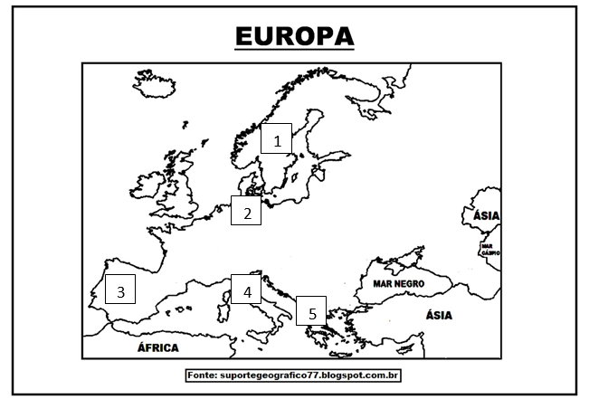
1: ________________________
2: ________________________
3: ________________________
4: ________________________
5: ________________________

- Comente como o continente europeu pode ser regionalizado.

__________________________________________________________________________________________
__________________________________________________________________________________________
__________________________________________________________________________________________
__________________________________________________________________________________________
__________________________________________________________________________________________

